Пришкільний табір відпочинку
при НВК «Марто – Іванівський ЗНЗ І – ІІ ступенів -ДНЗ»
15 червня в оздоровчому таборі проходили такі заходи:
- Ігри на свіжому повітрі
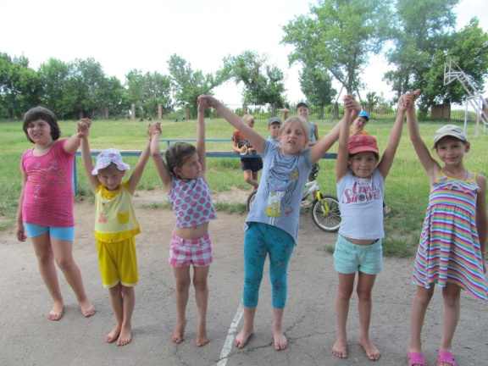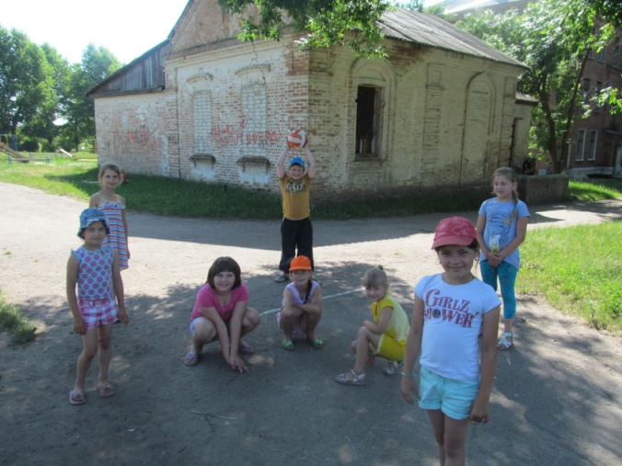
- Вікторина «У гості казка завітала». Діти працювали у командах під назвою «Незнайки», «Буратіно»; пригадували назви казок, малювали казки, складали пазли. Отримували подарунки.
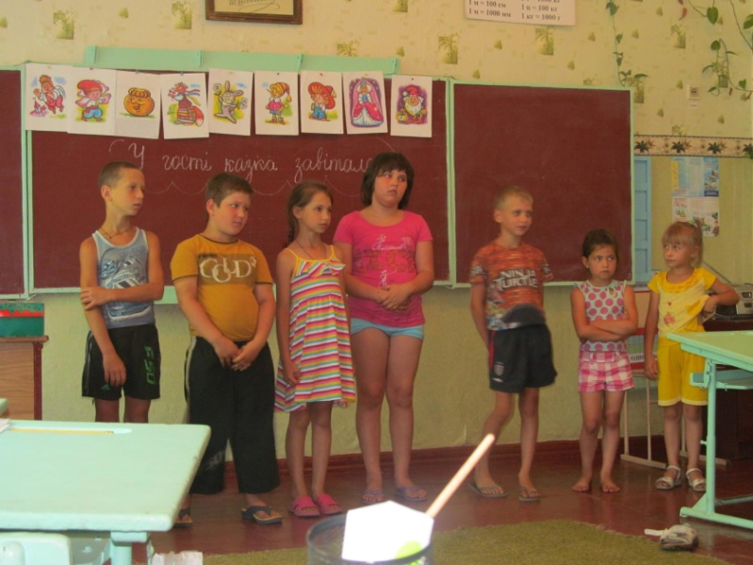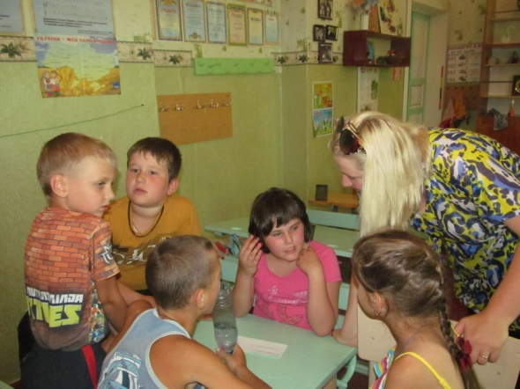

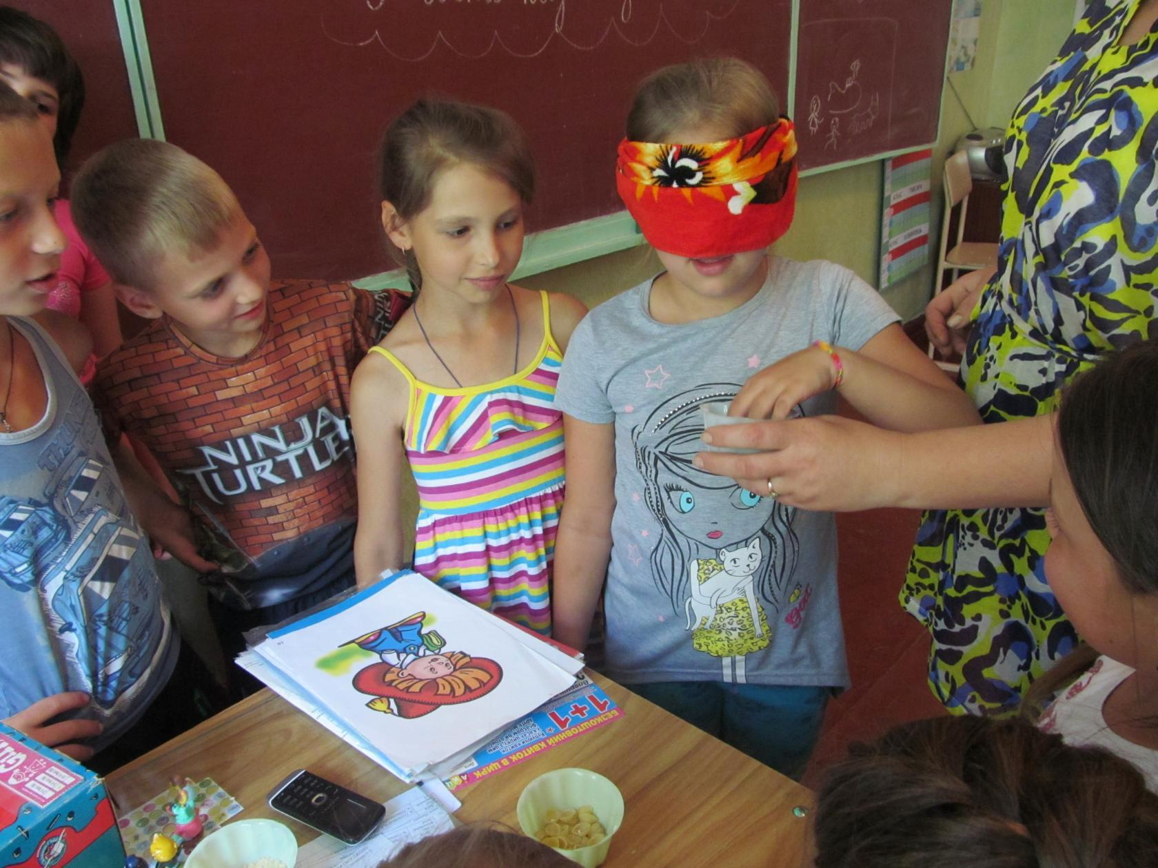
- Майстер – клас «Зроби прикрасу сам», плетіння браслетів
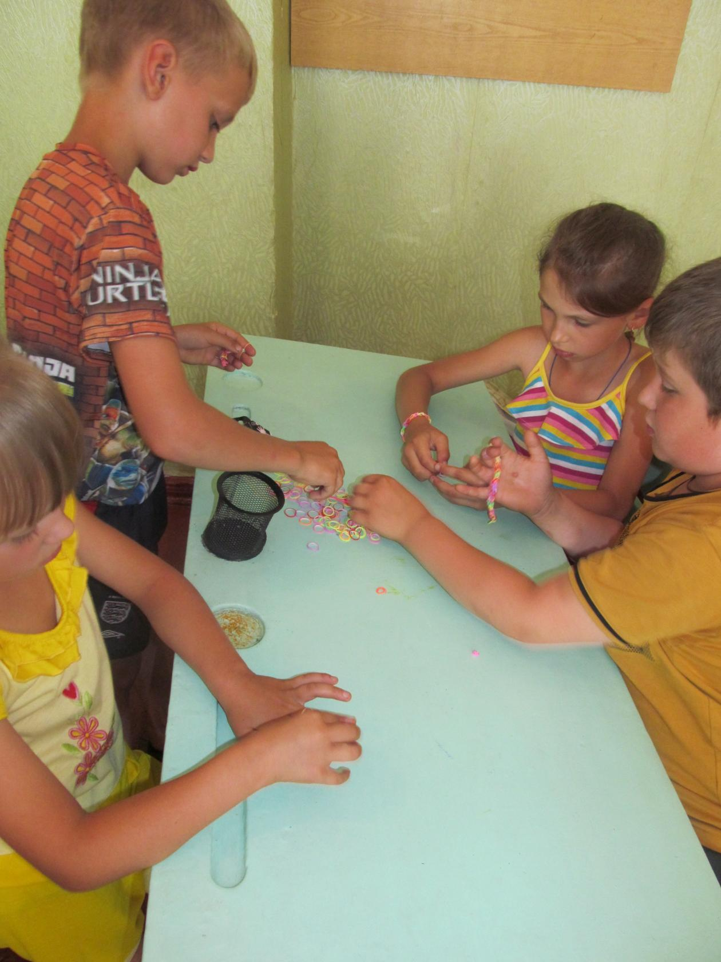
- Майстерня «Складаємо іграшки»
